**吐槽**

**产品需求说明书**

**修订记录：**

|  |  |  |  |
| --- | --- | --- | --- |
| **版本号** | **修订人** | **修订日期** | **修订描述** |
| V 1.0 | 陈开颜 | 2014-10-28 | Balsamiq 做出原型讨论后的第一版基本需求 |
|  |  |  |  |
|  |  |  |  |
|  |  |  |  |

**目 录**

一、 简介 4

1、 目的 4

2、 范围 4

二、 用户角色描述 4

三、 产品概述 4

1、 目标 4

2、 总体流程 4

3、 功能摘要 4

四、 产品特性 5

1、 第一部分 功能模块1 5

1.1 产品概述 5

1.2 产品结构（功能摘要） 5

1.3 状态说明 5

1.4 特性说明 6

1.4.1 特性1：功能点1 6

1.4.2 特性2：功能点2 9

2、 第二部分 功能模块2 9

2.1 产品概述 9

2.2 产品结构（功能摘要） 9

2.3 状态说明 9

2.4 特性说明 9

2.4.1 特性1：功能点1 9

2.4.2 特性2：功能点2 10

五、 其它产品需求 10

1、 性能需求 10

2、 监控需求 11

3、 兼容性需求 11

六、 风险分析 11

七、 相关文档 11

八、 附件 11

# 简介

此说明基于原型讨论的需求结果，指导第一阶段开发。

# 用户角色描述

以大中型城市年轻人为主，以下举两类典型人群，以便后面用户用例时参考。

|  |  |
| --- | --- |
| 用户角色 | 用户描述 |
| 大学生 | 学习和生活聚集在学校范围内，对于如学校设施、食宿情况、学校周边，有吐槽想法且与同校同学分享的愿望 |
| 白领 | 工作聚集在写字楼、商业中心，对于公司情况与同事吐槽（匿名），对于周边消费与同区域其他白领探讨。生活中对于道路状况、小区物业、社会娱乐等，都有吐槽和表达想法的意愿，且希望得到别人的认同。 |
|  |  |

# 产品概述

## 目标

本产品基于两个基本特点：1. 吐槽 2. 周边（地理位置），所以为了吸引用户，产品要努力做到：

1. 用户有兴趣查看周边的吐槽
2. 用户有意愿发表吐槽给周边的人看

## 总体流程

用户使用移动设备（目前针对智能手机），打开产品应用，依据鲜明的引导图标，可以查看吐槽、可以发表吐槽，以及相关的管理。

## 功能摘要

|  |  |  |  |
| --- | --- | --- | --- |
| 功能模块 | 主要功能点 | 功能描述 | 优先级 |
| 查看吐槽 | 热门吐槽 | 依据热度排序后展示给用户 | 高 |
| 最新吐槽 | 依据时间排序后展示给用户 | 高 |
| 吐槽详情 | 单个吐槽展示和互动 | 点赞、评论、分享等等 | 高 |
| 发表吐槽 | 发表 | 编辑和发表吐槽 | 高 |
| 登录注册 | 登录 | 输入邮箱和密码登录 | 高 |
| 注册 | 输入邮箱、密码等信息登录 | 高 |
| 用户互动 | 关注 | 可以在关注人列表中找到关注的人 | 中 |
| 私信 | 形式类似于聊天但非即时 | 中 |
| 用户个人管理 | 个人信息 | 用户名、邮箱、密码、头像等的设置和修改 | 中 |
|  | 喜好设置 | 系统一些可选功能的设置 | 低 |
|  | 吐槽管理 | 自己发表的吐槽和参与的吐槽查看及管理 | 高 |
| 消息提醒 | 消息提醒栏 | 消息提醒栏点入可查看消息 | 高 |
| 系统推送 | 应用处于后台，推送吐槽或活动消息 | 高 |

# 产品特性

[列出产品的特性。特性是为让用户获益而必须具备的高级系统功能。每一项特性都是外部所需的服务，它通常需要一系列输入来实现预期的结果。

此节为设计的系统功能性需求, 一般以用例结合自然语言来表达。此节通常按特性来组织，但也可能会有其他适用的组织方式，例如按用户或子系统组织的方式。

这一节应包含所有的产品需求，其详细程度应使架构设计人员和软件需求设计人员能够设计出可以满足这些需求的系统，不包括可选流程和异常流程，不对具体语义做约束。]

## 第一部分 查看吐槽

### 产品概述

[概述功能模块1的产品特性及效果]

### 产品结构（功能摘要）

[概述功能模块1的产品结构或包含组件，如：

1. 播放区：播放区定义及功能说明；
2. 缓冲区：缓冲区定义及功能说明；
3. 播放列表区：播放列表区定义及功能说明；]

### 状态说明

[列出产品的各种状态及状态转换图，如：

1. 状态1：状态1定义及可执行操作说明；
2. 状态2：状态2定义及可执行操作说明；

状态转换图：



]

### 特性说明

#### 特性1：功能点1

**用户场景：**

[列出用户通过什么操作或途径触发功能点1，如：

用户点击大学生社区—行政楼，或者点击其他引导到该板块的链接]

**输入/前置条件：**

[列出用户触发功能点1的前置条件和必要条件，如：

用户已登录，且为社团成员]

**流程说明：**（用例图、流程图）

[通过用例图、流程图的形式，对功能点1的流程进行说明，如：



]

**需求描述：**

[详细描述功能点1的具体需求，包括约束条件、输入输出、排序规则、状态转换等等，如：

当用户点击“行政楼”菜单时，展示学校的新闻中心和管理层介绍，大致示意图如下：

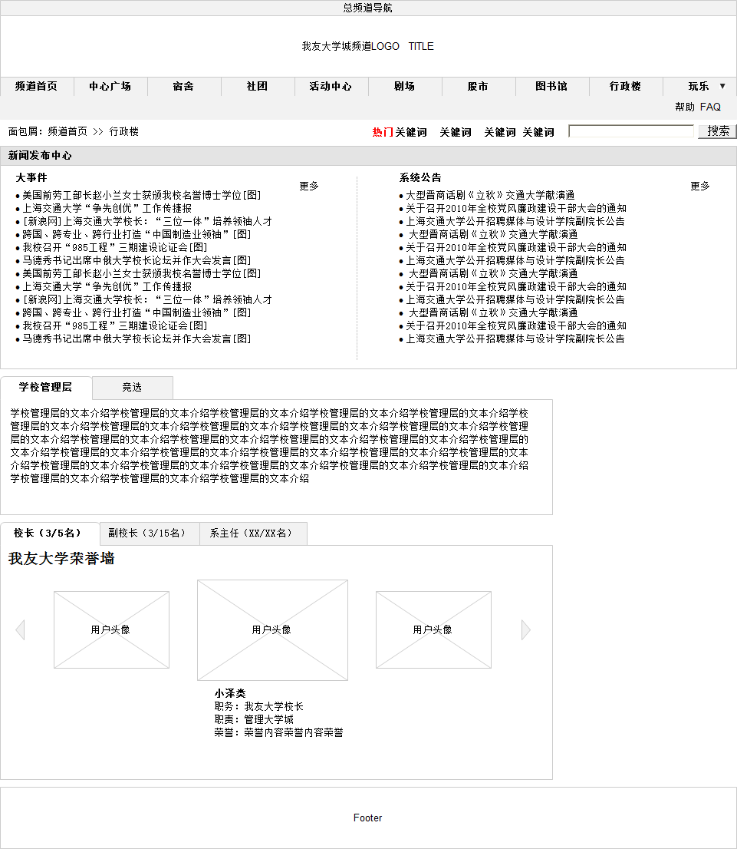

行政楼主要版块包括：

1. 新闻发布中心

新闻发布中心主要展示编辑后台发布的校园新闻及系统公告；

列表形式按发布时间由近到远顺序展示，默认显示前若干条（具体条数视最终页面设计）]

**补充说明：**

[相关需要特殊说明的补充事项]

#### 特性2：功能点2

**用户场景：**

**输入\前置条件：**

**流程说明：**（用例图、时序图）

**需求描述：**

**补充说明：**

## 第二部分 功能模块2

### 产品概述

### 产品结构（功能摘要）

### 状态说明

### 特性说明

#### 特性1：功能点1

**用户场景：**

**输入\前置条件：**

**状态说明：**

**流程说明：**（用例图、时序图）

**需求描述：**

**补充说明：**

#### 特性2：功能点2

**用户场景：**

**输入\前置条件：**

**状态说明：**

**流程说明：**（用例图、时序图）

**需求描述：**

**补充说明：**

# 其它产品需求

[从业务视角提出各项可用性指标的大致需求。具体的技术指标会体现在产品的设计文档中（根据项目实际情况增删）]

## 性能需求

[如果产品对性能要特殊需求，请详细描述，如：大致响应时间、最大并发数等。]

## 监控需求

[如果产品需要特殊的监控和统计，请详细描述，如：PV、点击、登录数等。]

## 兼容性需求

[如果产品需要对兼容性提出特殊的需求，请详细描述，如：兼容IE8、Chrome等。]

# 风险分析

[风险内容描述，说明风险产生原因，可能造成的危害以及相应出现的频率信息，另外在此处还需要描述相关风险预防措施及风险出现后的应对措施信息。此处不包括任何系统技术实现层面的风险，例如：系统的备份，监控，模块依赖，etc.]

|  |  |  |  |  |
| --- | --- | --- | --- | --- |
| 风险 | 可能性 | 严重性 | 应对策略 | 可应对性 |
|  |  |  |  |  |
|  |  |  |  |  |
|  |  |  |  |  |

# 相关文档

[产品所需的其余相关文档，如：产品市场需求说明书（MRD）、产品功能介绍PPT、产品规划书。]

# 附件

[将产品需求的demo作为附件。]